**JavaScript**

**Geschichte & Verwendung**

JavaScript welches ursprünglich Live Script hiess ist eine sogenannte Skriptsprache und wurde 1995 von Netscape & Brendan Eich ins Leben gerufen. Damals wurde diese für dynamisches HTML (Hyper Text Markup Language) entwickelt. Dazu gehört Inhalte verändern oder auch Benutzerinteraktion wie Formulareingabe auszulesen. Heutzutage kennt man ist das ganze unter dem Namen JavaScript bekannt, denn Live Script wurde zu JavaScript umbenannt um den Java-Hype zu nutzen. Heutzutage wird JavaScript von fast jedem Browser unterstütz und es ist fast gar nicht mehr wegzudenken.

Java Script wird z.B. verwendet, um Formular zu validieren, Kommunikation mit dem Backend oder auch um einfach Dialogfenster anzuzeigen. Ausserdem stellt JavaScript die Basis für verschiedenste Framworks wie React oder auch AngularJS welche für die Frontendentwicklung genutzt werden.

**Cheat Sheet zur Syntax**

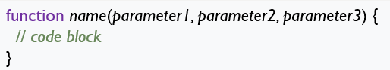**Ein Bild, das Text enthält.
Variablen Funktionen**

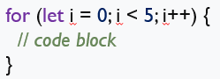Ein Bild, das Text enthält.
**Ein Bild, das Text enthält.
Ein Bild, das Text enthält.
If Else Switch Case** **Schleifen**